Федеральное агентство воздушного транспорта

Троицкий авиационный технический колледж - филиал МГТУ ГА

**МЕТОДИЧЕСКОЕ УКАЗАНИЕ**

**для практического задания № 1**

**Тема: Методы географических исследований.**

для студентов 1 курса специальностей:

25.02.01 — Техническая эксплуатация летательных аппаратов и двигателей;

23.02.07 — Техническое обслуживание и ремонт автомобильного транспорта;

25.02.03 — Техническая эксплуатация электрифицированных и пилотажно-навигационных комплексов;

09.02.03 — Программирование в компьютерных системах;

25.02.06 — Производство и обслуживание авиационной техники.

Троицк, 2024г.

Автор: преподаватель ЦК СЭД Лымарь Е.А.

Методические указания рассмотрены и утверждены на

заседание цикловой комиссии СЭД

Протокол №___ от «___»________2024г.

Председатель ЦК СЭД ____________ /Ю.В. Чалпанова/

**Содержание:**

Пояснительная записка…………………………………………………. 3

Введение………………………………………………………………….. 5

Теоретические аспекты темы…………………………………………… 7

Практикум…………………………………………………………….… 12

Литература………………………………………………………………. 16

**Пояснительная записка:**

Методические указания предназначены для освоения общих компетенций 1-2 ОК, где

ОК 01. Выбирать способы решения задач профессиональной деятельности, применительно к различным контекстам;

ОК 02. Использовать современные средства поиска, анализа и интерпретации информации, и информационные технологии для выполнения задач профессиональной деятельности;

**Занятие 1.** Введение.

**Занятие по теме в КТП** № 3

**Теоретические аспекты темы:** Источники географической информации. География как наука. Ее роль и значение в системе наук. Источники географической информации и методы работы с ними. Традиционные и новые методы географических исследований. Географические карты различной тематики и их практическое использование.

**Вид занятия:** практическое занятие.

**Цель занятия:** закрепить и конкретизировать знания учащихся в области формирование методов географических исследований, проанализировать и оценить степень влияния на достижения поставленных географических целей.

**Оснащение рабочего места:** рабочая тетрадь, ручка и методическое указание.

**Проверка знаний:** в виде тестового задания.

**Введение**

В настоящее время уже невозможно открыть новые земли — горы, реки, моря, как в давние времена это делали землепроходцы и путешественники. Но это не означает, что пропала необходимость в географических исследованиях.

Сегодня географические исследования нашей планеты продолжаются. На Земле уменьшается площадь лесов, но увеличивается площадь пустынь. Люди добывают полезные ископаемые, строят новые города и дороги, поселяются там, где раньше не могли, например в холодной Арктике. Следовательно, требуется больше географических знаний об этих территориях.

Развитие науки, появление новых видов транспорта, например космических кораблей, новых научных приборов позволяют изучать природу Земли более глубоко. Современная наука помогает открывать новые связи между природными явлениями, делать более точные прогнозы возможных изменений природы.

Люди оказывают большое влияние на окружающую их природу. Жители разных стран всё активнее пользуются разными видами транспорта. Всё большее число самолётов перевозит грузы и пассажиров не только между разными городами и государствами, но и с одного материка на другой и перелетают через океаны. Морские и океанические суда также регулярно перевозят грузы и людей через моря и океаны. Следовательно, основными объектами изучения географии является земная поверхность (географическая оболочка) со всеми ее природными компонентами.

Геосфера:

* биосфера;
* атмосфера;
* литосфера;
* гидросфера;
* почвенный покров.

Геосистема: ландшафты, природные зоны и т.д.

Общественные компоненты:

* города;
* заводы;
* мосты;
* электростанции;
* оросительные каналы и т.д.

Географическая наука занимается не только изучением и описанием компонентов географической среды, сложных процессов (явлений) на Земле, но и их объяснением (выявлением закономерностей), а также составлением прогнозов на будущее в том числе и погоды.

Попытки объяснить природные явления, описать природу и погоду — все это предпосылки развития современной географической науки. В результате расширялся кругозор людей, осваивались, с затем заселились новые земли, собиралась важная информация об исследованных территориях.  
 В данном учебном пособии рассматриваются разные классификации методов географических исследований. Классификации методов, применяемые в географических исследованиях: классификация методов по существу, по времени возникновения и принципу применения; даны характеристики частных методов и методик, которые применяются в экономической и социальной географии.

Пособие включает в себя как теоретическую так практическую части по методам географических исследований, где разработаны задания и вопросы, дана литература, которая необходима для подготовки и выполнения заданий учащимися.

**Теоретические аспекты темы:**

Классификации методов географических исследований:

Все методы географии можно разделить на два больших класса – общегеографические и частногеографические. Понятно, что первые из них имеют сквозной характер, пронизывая всю систему географических наук, а вторые применяются, например, только физико или экономико - географами. Добавим к этому, что любые группировки методов имеют несколько условный характер, так как сами методы находятся в состоянии перманентного развития и совершенствования.

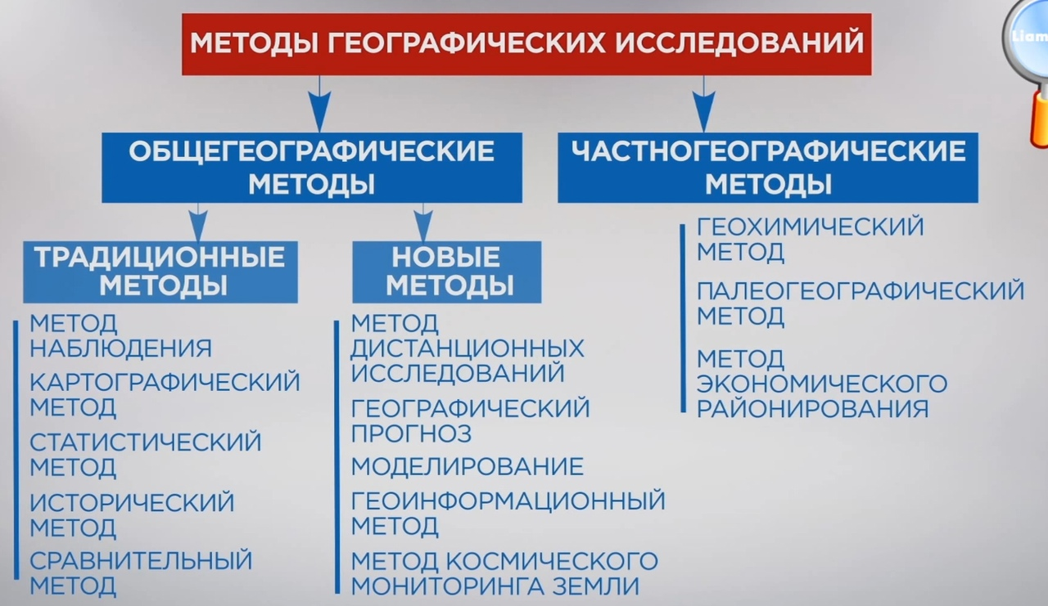

ТРАДИЦИОННЫЕ МЕТОДЫ:

*Метод наблюдения*

Известен также как метод полевых исследований. Даже в наше время географы не только обрабатывают информацию на компьютерах, но и иногда путешествуют. Часто только на месте можно определить, где проходят культурные и языковые границы между группами населения, ведь они нередко не совпадают с границами политическими. Ученые снимают на камеру окружающую местность, фотографируют ее, записывают разговоры с местными жителями. Работа «в поле» помогает по-новому взглянуть на природу многих явлений и увидеть то, что до этого не заметил ни один другой исследователь.

*Картографический метод*

Здесь можно выделить две важных составляющих. С одной стороны, ученые анализируют уже составленные карты, ведь такой вид представления информации наиболее удобен для человека. С другой стороны, они создают собственные карты, на которых в наглядной форме отражают собранные ими сведения. На картах могут отображать расположение физических объектов, торговые маршруты и водные течения, распределение средних температур, рельеф местности, плотность населения и уровень его доходов, разбиение территорий на регионы по физическим, политическим или экономическим признакам и многое другое.

*Статистический метод*

Статистика – важнейший инструмент практически любой науки, и география исключением не является. Ученые собирают самую разную информацию о географических объектах, на например, численность населения стран и их площадь, скорость морских течений или движения материков. Уже на основе статистики могут быть составлены разнообразные карты, отражающие ее. Также статистическая информация может быть представлена в виде графиков, диаграмм, гистограмм или в другой форме.

Наконец, статистика дает исследователям методы обработки информации. В частности, можно определить корреляцию между какой-либо парой параметров. Например, статистика говорит, что в странах с низкой долей курящего населения выше средняя продолжительность жизни.

*Исторический метод*

Важно изучать не только статическую картину сегодняшнего мира, но и динамику её изменения. Для этого анализируются исторические данные. Например, можно сравнить изменение численности населения стран во времени или колебания среднегодовых температур. Подобный анализ помогает находить причины географических явлений.

*Сравнительный метод*

Ещё один общенаучный метод. Для нахождения закономерностей географам приходится сравнивать разные процессы между собой. Они ищут сходства и различия между географическими процессами и явлениями, классифицируют их. Например, сравнение вулканов помогло разбить их на щитовидные и купольные вулканы, стратовулканы, шлаковые конусы и сложные вулканы.

НОВЫЕ МЕТОДЫ:

*Метод дистанционных наблюдений*

Иногда ученому необязательно надо наблюдать за природой своими глазами. Много информации добывается за счет съемок с беспилотников, спутников и пилотируемых самолетов. Так, именно с помощью наблюдения из космоса было определено, что в одной из точек Антарктиды 10 августа 2010 года температура опустилась до -93,2 °С – минимального значения за всю историю. Также к дистанционному наблюдению можно отнести сбор информации с автоматически работающих установок, расположенных на поверхности Мирового океана.

*Метод географического прогноза*

Тесно связан с методом моделирования. На основе разработанных теорий географических процессов и построенных моделей ученые могут предсказывать развитие событий. Простейший пример – это прогноз погоды на неделю. Но географы также предсказывают будущее на десятилетия и даже столетия вперед. Так, считается, что к 2050 году лед в Северном ледовитом океане в летние месяцы будет полностью таять.

*Метод моделирование*

Построение моделей может считаться общенаучным методом исследований. В качества примера простейшей модели Земли можно привести глобус. Однако существуют и значительно более сложные имитационные модели. В 1972 году была создана имитационная модель «World 3», которая включала в себе около 150 уравнений и описывала взаимосвязь численности населения планеты, запасов природных невозобновимых и возобновимых ресурсов, уровня индустриализации человечества и другие величины. Данная модель показала, что экстенсивный рост экономики и населения может привести к исчерпанию ресурсов и голоду. Современные модели могут включать десятки тысяч переменных.

*Геоинформационный метод*

К нему относят работы, связанные с сбором огромных массивов статистических сведений с помощью космических спутников и метеорологических станций. Данный комплекс различных взаимосвязанных источников информации о природных и социально-экономических процессах, состоянии окружающей природной среды, в том числе и состоянии биоты на определенной территории. ГИС, таким образом, обеспечивают получение, передачу, хранение, обработку (включая отбор наиболее важных данных) и предоставление пользователям географической информации. Это относится и к оперативной информации о быстротекущих процессах (стихийные бедствия, техногенные взрывы)

*Метод космического мониторинга земли*

Современная география широко использует возможности космических спутников: с их помощью рассчитываются метеорологические прогнозы, строятся точные 3D-модели рельефа, проводится мониторинг экосистем и детектируются лесные пожары. Космические методы помогают нам понять закономерности и циклы Земли, точно определить свое местоположение, позволяют вернуться в прошлое, а благодаря съемке в различных диапазонах спектра – увидеть то, что не под силу человеческому глазу. Спутниковые изображения находят применение во многих отраслях деятельности: сельском хозяйстве, геологических и гидрологических исследованиях, лесоводстве, охране окружающей среды, планировании территорий, они используются в образовательных, разведывательных и военных целях.

ЧАСТНОГЕОГРАФИЧЕСКИЕ МЕТОДЫ:

*Геофизические методы*

Геофизические методы исследований широко применяют на современном этапе геологических исследований, в обязательном порядке в комплексе с геолого-тектоническими, геохимическими, минералогическими и другими методами, особенно для изучения глубинных частей Земли, вплоть до ее ядра. Объектами геофизических исследований являются:

1. природные объекты в верхних горизонтах земной коры (горные породы и руды), в частности особенности их физических полей (гравитационных, магнитных, электрических и др.), отражающих строение и состав месторождений, залежей, пород, руд и т.д.;
2. их расположение в земной коре, мантии и определяющее геологическое строение и структуру этих блоков Земли;
3. различные физические процессы и явления, как внешние, так и внутренние, в результате которых природные объекты зарождаются, изменяются, исчезают, а также формируется внутреннее сложное строение Земли;
4. причины и закономерности возникновения и развития геологических процессов и сопровождающих их физических полей, что неизбежно приводит нас к пониманию закономерности развития Земли в целом.

*Палеогеографический метод*

Этот метод в прогнозировании основан на экстраполяции тенденций из прошлого через настоящее в будущее. Этот метод применим в долгосрочном прогнозировании на больших и разнообразных по ландшафтной структуре территориях. Надежность метода определяется полнотой и непрерывностью палеогеографической информации, обеспечиваемой правильным выбором опорных резервов новейших отложений.

*Экономиическое райониирование*

Географический метод и результат выделения на территории экономических районов разного вида и уровня. Результатом экономического районирования является система (сетка) экономических районов, выделенных по какому-либо признаку (явлению, процессу) или их совокупности, имеющих экономическое значение и отличающих её от смежных территорий.

**Практикум:**

Основные вопросы для самоподготовки:

1. Какие вам известны общегеографические методы исследований?

2. Какие методы называются традиционными?

3. Какие методы называются новыми и новейшими?

4. Какие вам известны классификации методов географической науки?

5. Назовите основные принципы классификации методов географической науки?

6. В чем заключается связь между понятиями «методы» и «методика»

в научных исследованиях?

7. Приведите наиболее распространенные классификации методов географических исследований. Какие признаки положены в основу этих классификаций?

8. В чем заключаются различия в понятиях «метод» и «методический

подход»? Какие методические подходы применяются в экономической и социальной географии?

9. В чем состоит сущность системного подхода в географии? Дайте определение понятиям «система», «территориальная система», «геосистема». Назовите основные компоненты и свойства геосистем. Для решения каких экономико-географических задач используется системный поход?

10. Укажите источники информации экономической и социальной географии.

Практическая работа:

Задание №1. Изучив текст данного учебного пособия заполните таблицу «Общегеографические методы».

Тест по теме урока:

##### Вопрос 1

Объект изучения -  явления  в природе и обществе.

* метод наблюдения
* сравнительный метод
* исторический метод

##### Вопрос 2

"Полевая работа" помогает данному методу собрать  данные об измениях  географических объектов и явлений на месте.

* Метод наблюдения
* Картографический метод
* Статистический метод

##### Вопрос 3

Этот метод исследований, основанный на получении необходимой информации с помощью карт для научного и практического познания изображенных на них явлений.

* Картографический метод
* Исторический метод
* Статистический метод

##### Вопрос 4

К традиционным методам географических исследований относят

* Картографический
* Моделирования
* Наблюдения
* Сравнительный
* Геоинформационный

##### Вопрос 5

НЕ относится к частногеографическим методам географических исследований

* Геопрогназирование
* Палеографический метод
* Эк-го районирования

##### Вопрос 6

Какие методы позволяют географам проводить исследования не выходя в поля и озватить большую площадь для изучения

* Метод космического мониторинга земли
* Метод дистанционного исследования
* Картографический метод
* Метод районирования

##### Вопрос 7

это экспериментальный метод исследования сложных явлений, структур и процессов, воспроизводимых в уменьшенном виде путем построения натуральных моделей,

###### Варианты ответов

* Метод районирования
* метод моделирования
* геоинформационный метод

##### Вопрос 8

Какой метод делит страны на сегменты: крупные экономические районы; районы среднего звена – края, области, республики; низовые районы – административно-хозяйственные районы, городские и сельские районы.

###### Варианты ответов

* Экономического районирования
* Экономического моделирования
* Космического мониторинга

##### Вопрос 9

Какой из частногеографических методов имеет тесную связи с таблицей Менделеева.

###### Варианты ответов

* Геохимический
* Палеографический
* Районирования

##### Вопрос 10

метод исследования при котором применяется  реконструкция, т.е. мысленное воссоздание на основе фрагментарных данных целостной картины былого состояния природной среды, в рамках которой параметры отдельных геокомпонентов тесно увязываются друг с другом и все вместе - с известными фактами геологического прошлого.

###### Варианты ответов

* Палеогеографический
* Геомоделирования
* Экорайонирование

Основная литература:

Максаковский, В. П. География. 10-11 классы (базовый уровень): учебник, Москва : Просвещение, 2022. - 416 с. (электронный-<https://znanium.com/catalog/product/1923090>)

**Дополнительная литература:**

1. Социально-экономическая география мира [Карты] : справ. пособие (карты, диагр., граф., табл.) для учащихся, студентов, преподавателей / сост. В.Н. Холина, А.С. Наумов, И.А. Родионова. — М. : Дрофа, 2007. — 72 с.
2. Экономическая и социальная география России [Текст] : учеб. для вузов / под ред. А.Т. Хрущева. — М. : Дрофа, 2002. — 672 с.
3. Учебные практики по экономической и социальной географии России: метод. пособие / под ред. Бабурина В.Л. — М. : МГУ, 2005. — 140 с.